建造環境についてアンケートのお願い
20200728
建造環境ワーキンググループ
近年の調査により、建造環境（施設、交通機関など人工的に作られた環境）により人々の健康が変化することがわかってきました。JAGESに参加される自治体の中にある建造環境を把握するため、アンケートにご協力よろしくお願いいたします。
あなたの自治体において、以下の四つの建造環境：通いの場（高齢者の交流施設）、ウォーキングロード（図1左）、公園・水辺空間（図1 右）、大型商業施設・商店街についてお伺い致します。
*ご不明な点があればチャットで陳(Chenyuru)まで気楽にご連絡ください。
*ご記入が終わりましたら「建造環境アンケート（自治体名）」というタイトルつけ
下記メールアドレスまでご送付お願い申し上げます。
千葉大学予防医学センター健康都市空間デザインラボ
修士課程 陳昱儒（チンユル） yuruchen1128@chiba-u.jp

図1 ウォーキングロード 水辺空間
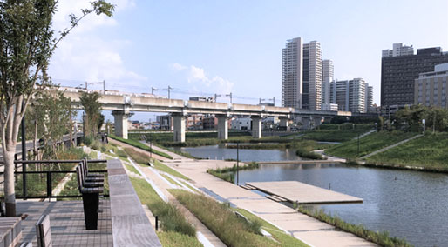
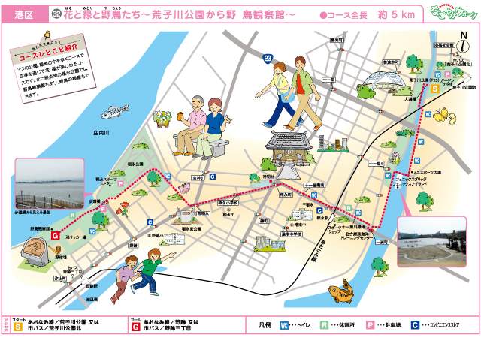
- 以下の質問ご記入してください
メールアドレス
自治体
部署名
氏名

- 質問１
あなたの自治体において以下の建造環境の新設・再整備がありましたか？これからありますか？あった、これからある場合、いつの新設・再整備でしたか？（複選択、◯つけください）
建造環境項目 | あり  2010-2013 | あり  2013-2016 | あり  2016-2019 | 予定  2019-2022 | なし
通いの場
ウォーキングロード
公園・水辺空間
大型商業施設・商店街
その他

- 質問２
あなたの自治体において新設・再整備された建造環境の名称はなんですか？
（インターネットで検索できるキーワード）
建造環境項目 | 名称（インターネットで検索できるキーワード）
通いの場
（各自治体独自の名称、例えば、松戸市の元気応援くらぶ）
ウォーキングロード
公園・水辺空間
大型商業施設・商店街
その他

- 質問3
建造環境の開設前後の人の流れや利用者の増加が感じられるかどうか？（◯つけください）
建造環境項目 | とてもそう思う | まあそう思う | あまりそう思わない | 全くそう思わない
通いの場
ウォーキングロード
公園・水辺空間
大型商業施設・商店街
その他

ご協力ありがとうございます

